混凝土簡介

高健章
國立台灣大學土木系名譽教授
08-011-17

一 沿革：

水泥是什麼做成的? 答案是石灰與泥土做的。石灰石(CaCO₃)高溫煆燒則成石灰（CaO），當建材遇水會溶解不具耐久性。惟當石灰石質地不純摻有泥巴時，煆燒後就含有水泥成分，具有水硬性，不怕風吹雨打，浸在水中強度反而堅硬，此即為何中國與歐洲的古蹟中，有歷經千年滄桑，仍然屹立至今的原因。不過古代人是在不知不覺中做出水泥的，而且當時被認為不純石灰石做成的劣質品。可惜古人缺乏科學知識，不知加以開發利用，直至18世紀末英人工程師史密頓(Smeaton)氏奉英皇之命，在英倫外海島嶼興建燈塔時，才發現石灰摻加黏泥燒出的泥灰具有水硬性，能耐風浪打擊，記載於其施工日記中，為有文字記載發現水泥的第一人。1824年英人阿斯匹靈(Aspdin)氏以石灰石內加20％黏土之原料燒成水泥，申請到英國專利，且因硬化後顏色類似英國波特蘭島(Portland)所產建築石材，而命名為波特蘭水泥。後傳入歐洲大陸，1869年德人米契爾(Michaelis)氏加以研究，進步尤著，廣被採用為建築材料，1878年德國初訂水泥規格。1875年傳入美國，成為大規模工業。我國於1886年於唐山地區興建啟新洋灰廠。
十九世紀歐洲的主要建築為塊狀原石，在古教堂、古堡或城牆皆可看堆砌的大塊石。當時開山取石，尚需花費人工鑿石使成方塊，也產生甚多廢棄碎石。因此水泥問世之初多用來製造人造塊石，即利用水泥將此等廢棄碎石黏結成塊，以不及原石塊之低價出售圖利。惟風水輪流轉，現代人不但不用原塊時建屋，還將大好石塊用碎石機輾壓成碎石，運到預拌廠加水泥攪拌成混凝土，將轉售工地使用，原因何在？ 因為混凝土具有優異的施工性，拌合一個半小時內形同流体狀，注入模板內稍加振動即可填實各角落，要圓或方均可，只要模板釘成所要的形狀，經七天養護拆模即可得到所要的固化形狀。
水泥從發明到現在已過184年，其產量年年增加，據統計，1963年整整一年中，全世界混凝土消耗總量為30億噸，平均每人年消耗一噸。約為鋼鐵消耗量的五倍，由此觀之，除水之外，人類消耗的日用材料，沒有一項能趕得上像混凝土這樣龐大的數量。21世紀的世界已進入太空時代，材料科學突飛猛進，人們發明很多新材料，唯獨混凝土尚無新材料能取而代之，原因是混凝土的基木原料水、水泥、砂、石等均是地球最豐盛便宜的物質，甚至水泥的原料也是量多價廉的石灰石及泥土。總而言之，混凝土因價廉物美堅固耐用而稱霸於建材界歷時不衰，且可預見的將來尚難有可取代之物。

二、正常結構
混凝土之主要組成材料為石(粗骨材)、砂(細骨材)、水泥與水。石子用量約
為砂的兩倍，砂又為水泥的二倍，而水泥約為水量的二倍，如1 : 2 : 4比例之混凝土。如此一號比另一號大的級數配合，目的在求得緻密的混凝土。理想的混凝土構造如 (圖一)所示。圖中大號石頭均勻的分佈於混凝土中，相互間留下的空隙由中號石頭填補，中號石頭填補不到的孔隙由小號石子來填補，小號石子間的空隙由大粒砂子來填補，如此往下遞補，最終的空隙由水泥糊體(Cement paste )(即水泥加水之糊漿)來填補。如此一層一層的往下填補，方能得到最緻密的混凝土。混凝土內較貴的部份是水泥糊體，因此石頭與砂各大小顆粒的量若能按照一種最佳的重量級配，將混凝土內的大部份空間填滿，留下最少的空隙由較昂貴的水泥糊體來填補，則成最經濟的混凝土。跟據學術研究與實際疊積經驗，目前國家規範已訂出粒料標準級配上下限值供一般工程遵行。

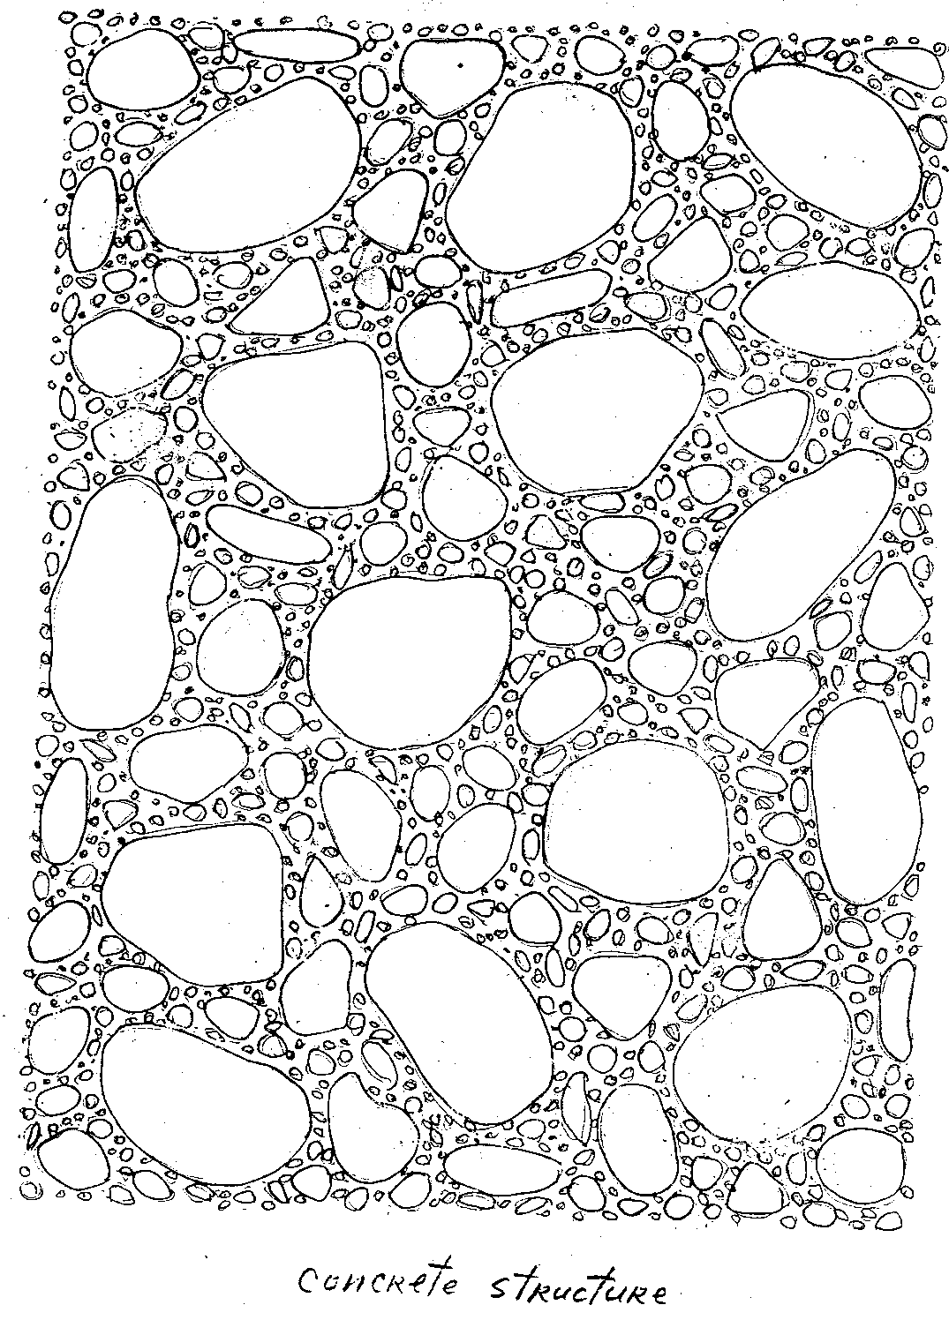

圖一 理想的混凝土構造如

三、五項基本要求

混凝土品質之基本要求有五點 : 強度(Strengh)、工作度(Workability)、耐久性(Durability)、體積穩定性(Dimensional stability)與經濟(Economic)。混凝土強度中最重要的是抗壓強度，因為鋼筋混凝土構造物裡，混凝土是承受
壓力之主要角色，而拉力則由鋼筋承受。混凝土強度低於設計要求將生危險，過強則形成浪費，所以最佳情形是實際需要強度恰好等於設計強度，如此即可達到不危險又不浪費之境界。
混凝土灌模施工時有兩點要求: 一為良好之流動性，可流到模內任一角落；
另一為黏滯性，於振動時不生浮水或石頭沈到模底之『材料析離現象』(Segregation )，具備此兩點者稱為良好工作度之混凝土。工作度的要求視施工器具之特性而定，有好的振動機並配合耐振動的模板，刞流動性稍差的混凝土也可澆出緻密的混凝土，例如混凝土預鑄廠(Precast plant)使用無塌度(No-slump)混凝土為明顯的一例。相反的，用高壓泵送之混凝土(Pump Concrete)，則需塌度較大之混凝土，方能經由鋼管送達高樓頂之板模內。因此混凝土工作度之要求，應視施工設備而定。
耐久性關係混凝土之使用壽命，一般混凝土建築物耐久性均甚良好，耐用50年，甚至百年的比比皆是，舊屋翻新時還得僱工拆除，花費一番力氣。但有些寒冷之地方，混凝土內含水會因結冰而澎脹，或有些不良的骨材與水泥起化學作用而膨脹，或有些外來雜物滲入混凝土內與水泥起化學作用而膨脹；此等原因均可使混凝土脹裂剝落，形成不耐久之現象，若有此種不耐久因素存在，則應妥善安徘對策，以防未然。
混凝土體積不穩定性，含兩項變化，即乾縮(Shrinkage)與潛變(Creep)，混凝土內會產生乾縮的部份為水泥糊體，因為糊體內有大量的水份，水份蒸發就形成乾縮龜裂。至於骨材本身之乾縮有限，對混凝土之乾縮性無多大影響。因此混凝土之乾縮變化主要來自水泥糊體。糊體量多之混凝土，雖然身價較貴(因水泥糊體價格較昂貴)，但反而較易龜裂。預力混凝土梁因受預力鋼線之長期收縮壓力，日久有發生梁的長度漸漸縮短之現象，謂之潛變。此潛變現象會影響預力效果，潛變愈大，預力效果愈差，故對預力混凝土而言，潛變愈小愈好。混凝土內骨材受力產生相對變位是潛變的主因，而骨材產生變位之大小又與骨材間之水泥糊體厚度有關，糊體愈厚則骨材間愈容易剪動。因此不論乾縮與潛變，均與混凝土之糊體用量有關。
混凝土內之材料以砂石較便宜，水泥最貴，因此水泥糊體量多者將較不經濟。

四、水灰比與混凝土強度之關係

成堆之石子或砂粒，稍受外力踩踏，就會塌落，不具抵抗外力之剛性，有如俗語所說的「一盤散砂」，沒有一點凝聚力量。但同樣的砂石，若摻入水泥與水，就凝成混凝土，堅硬如石，具有相當大的強度。原因就在水泥糊體在石子及砂之中間，充當膠著劑的角色，把原本一盤散砂的骨材(Aggregate)，牢牢的膠著一起。因此混凝土之強度與水泥糊體之膠結力有密切的關係。糊體是由水泥與水組成的，通稱水與水泥之重量比為水灰比(Water-cement ratio,簡稱簡稱w/c)，水泥糊體之膠結力與一般貼紙所用之漿糊一樣，由濃度來決定，濃度愈大膠著力愈好，水泥糊體之濃度，可由水灰比來表示，水灰比大者，就是水量多水泥少，水泥濃度稀，強度差。反之，水灰比小者強度高。以上是一通俗的比喻，其真正的道理需引用水泥化學理論來解釋，茲簡單述說如下：
水泥本身並非具有膠結性，而是它與水發生化學作用(稱謂水和作用Hydration)後，所形成之新物質才有黏牢作用。這種新生物質稱謂矽酸鈣水化物(Calcium silicate hydrate)，又名「矽酸鈣膠滯體」(Tobermorite gel)。[膠滯體](Gel)一詞是指一種非常微細的凝聚性物質，一般每克重量水泥粉有3000平方公分的表面積，所以稱其比表面積(Specific surface area)為3000 cm²/g，水泥粉末每顆粒之平均直徑為l0 u (１Micrometer =10⁻ ⁶ meter = 0.001mm)，每公斤水泥約有三千三百億顆。水泥的顆粒雖然非常細微，可是當它與矽酸鈣膠滯體相比，則是大巫見小巫，因為一克的矽酸鈣膠體的表面積約為三百萬平方公分，每顆膠滯體的直徑約為水泥顆粒的千分之一。如此微細的質點，祇有利用電子顯微鏡才能看到。就是這種龐大的膠滯體表面積產生的吸附作用力，使水泥糊體發生黏牢作用。通常物質表面均有吸引外界物質的趨勢，稱為吸附作用(Absorption)，如骨材之吸水作用。當二物質之表面貼在一起時，能產生相互吸引力，稱為「黏著力」(Adhesion)。矽酸鈣膠滯體相接觸時，即會發生黏著力，於是產生黏牢力量。同樣，它們也能與砂或石子的表面產生黏著力。一顆膠滯體與另一顆膠滯體所能產生的黏著力量雖然不大，但積少成多，幾億顆甚至幾億億顆的膠滯體所疊積的黏著力量就相當龐大，此即水泥糊體產生膠結力的原因。另則，硬化水泥糊體內的孔隙(Porosity)是影響強度大小的主因。此小孔稱為膠滯體細孔(Gel pore)，大者稱為毛細管孔(Capillary void)。這些孔隙愈多，水泥糊體之組織就愈為海棉狀，強度愈低。比方我們製造兩種水泥糊體，利用相同數量的水泥和不同數量的水，凝結後，含水較多的水泥糊體就有較大的体積(体積等於水泥與水所佔的空閒)，充分水和後，這二種水泥糊體將含有相同數量的膠滯體。因此水多者，膠滯體之密度較低，其所形成單位黏著力量就弱了，這就是水灰比大的混凝土強度較低之原因。

五、水泥糊體與混凝土工作性之關係

上節已經討論過，混凝土之所以能凝成堅強固體，完全依靠水泥糊體之膠結力量。假如水泥糊體之品質好，就能把骨材膠結牢固，使整個混凝土堅硬。所以混凝土強度與水泥糊體之「質」有關。那麼與水泥糊體之「量」是否也有關係 ? 在本文第2節曾經說明過，骨材層層填補所餘下的空隙應由水泥糊體來填補，因此水泥糊體的量需等於級配骨材間的空隙體積。若水泥糊體之量少於這些空隙體積，骨材間就有一些空隙，混凝土強度與水密性將受影響。反之水泥糊體之量大於骨材所餘留之空隙，結果又將如何? 糊體是介於骨材間的物質，量多則將使每顆骨材與骨材間之距離擠遠，介面糊體厚度增加，此點對骨材間之膠結力並無影響，這點可用日常在郵局貼郵票的例子來比喻。貼郵票，有人喜歡漿糊塗多，郵票與信封間漿糊厚厚的一層；有人較節儉，薄薄均勻的塗一層就夠了。試問這樣兩個極端方法貼上的郵票，那種牢固呢 ? 答案應該是一樣牢固，膠結力與漿糊層的厚薄無關重要。同理混凝土的強度也與水泥糊體的量無關。
然而漿糊厚度與貼郵票的二樣事有關：一是萬一郵票貼不正，要扭轉方向或平移時，漿糊層較厚的較容易滑移。同理混凝土內水泥糊體層較厚者，骨材間較易相對滑動，致使整個混凝土較具流動性，增加工作性。另一問題是漿糊層較厚的郵票，乾固後容易起皺，因為漿糊乾固時起乾縮變化所致，漿糊多者乾縮量大，同理混凝土之乾縮變化量也與水泥糊體量成比例。綜結上述，水泥糊體厚度雖與混凝土強度無關，但與工作度及乾縮量有密切關係。水泥糊體之厚度愈大，混凝土之塌度就愈大。

六、骨材之基本要求

圜(二)是混凝土內骨材與水泥糊體的圖示。混凝土中有多個骨材顆粒，若將每顆骨材中心相連，則可成為多數個三角形所組成。故拿其中一個三角形abc來分析，就可類推其他三角形之組成，進而瞭解整体混凝土之構造。圖(三) (a)三角形abc中之水泥糊體可分二部份：斜線部份與中間直線部份。斜線部份約等於水泥糊體厚度t之一半乘以骨材之表面積S，直線部份則約等於骨材靠攏密集時之間隙V，因此混凝土內之糊體量P可以下列公式表示:

P = $\frac{1}{2}t×S$＋Ｖ (1)
其中：
Ｐ 代表混凝土內之水泥糊體量
t 代表混凝土內骨材間之水泥糊體厚度
S 代表混凝土內骨材之總表面積
V 代表混凝土內全部骨材密集靠攏時之間隙體積

公式(l)所表示的意義是：減少t、S或V均可減少水泥糊體用量P，而得較
經濟之混凝土
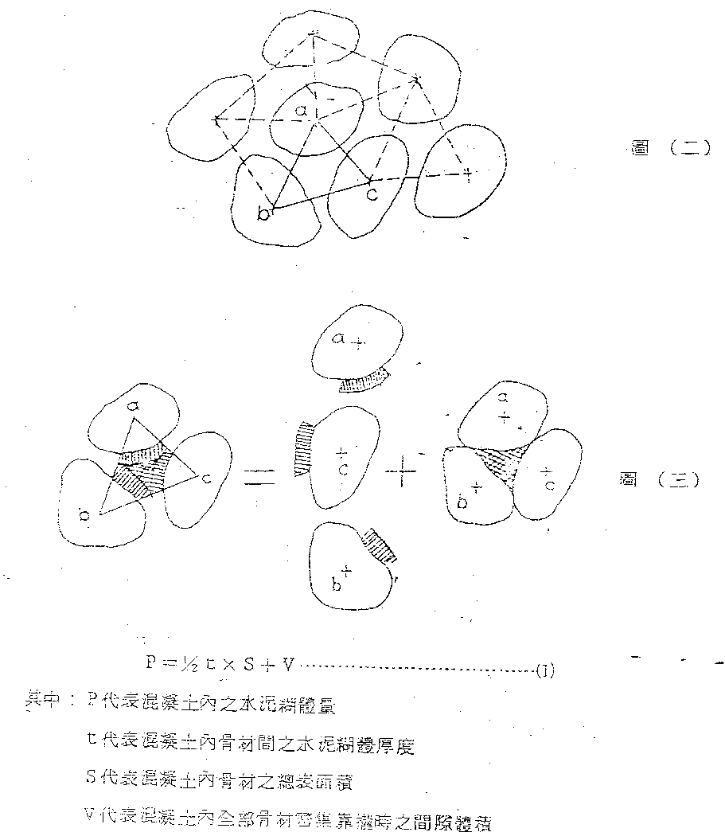

第五節已討論過，水泥糊體厚度t與混凝土之工作度有關，而與混凝土之強度
無關，因此站在強度的觀點，t減小並不影響混凝土之強度，故t可盡量的減少以減少Ｐ量。但以工作度的要求來看，t就不可太小，因為t減小混凝土之塌度就減低，無法施工，故t之大小完全決定於工作度。因此在滿足混凝土工作度之條件下要減少水泥糊體量Ｐ，唯有從減少骨材之表面積S與骨材密集時之空隙V著手了。
圖(四) (a)與(b)二個體積相等，圖(a)用同大之大型骨材填滿，圖(b)用同大之小型骨材填滿，試問兩者之Ｓ與Ｖ之大小如何 ?
答案應該是V_{１}=V_{２}，而Ｓ_{１}＜Ｓ_{２}。因為圖(b)內之左上角粗線小立方體與圖(a)相似，故二者之孔隙率相似，而整個圖(b)等於8個小立方體，其孔隙率應相同，因此可證V_{１}=V_{２}。大圓球之半徑R則其表面積等於$4{πR}^{2}$，小圓球之半徑r=1/2R則其表面積$=4{πr}^{2}=4π{\left(R/2\right)}^{2}={πR}^{2}$，圖(a)有2^{３}= 8個球，圖(b)有4^{３}= 64個球。因此圖(a)之總表面積$S_{1}=4{πR}^{2}×8=\text{32}{πR}^{2}$，而圖(b)之總表面積$S_{2}={πR}^{2}×\text{64}=\text{64}{πR}^{2}$，故$S_{1}=S_{2}/2$，即Ｓ_{２}為Ｓ_{１} 之2倍。以此類推可得證均一大小粒徑組成之骨材，其密集時之空隙V為定值，與粒徑無關，但其表面積則隨粒徑之縮小而增大。
圖(五)比較單一大小粒徑骨材與不同粒徑混合之骨材間的閥係。
若圖內全由實線之小球填滿時，屬含單一大小粒徑骨材之混凝土，設其骨材總表面積為S₁，骨材密集時之空隙為V_{１}。若圖內由虛線之大球與實線之小球混合級配，則其Ｓ₂與Ｖ₂均會比Ｓ₁及Ｖ₂小。由此可證二種不同大小粒徑級配之骨材較比單一種粒徑骨材好，可用較少量之水泥糊體。同理可證三種不同大小粒徑級配之骨材較佳於二種大小者，以此類推，骨材級數愈多愈能少用水泥糊體。
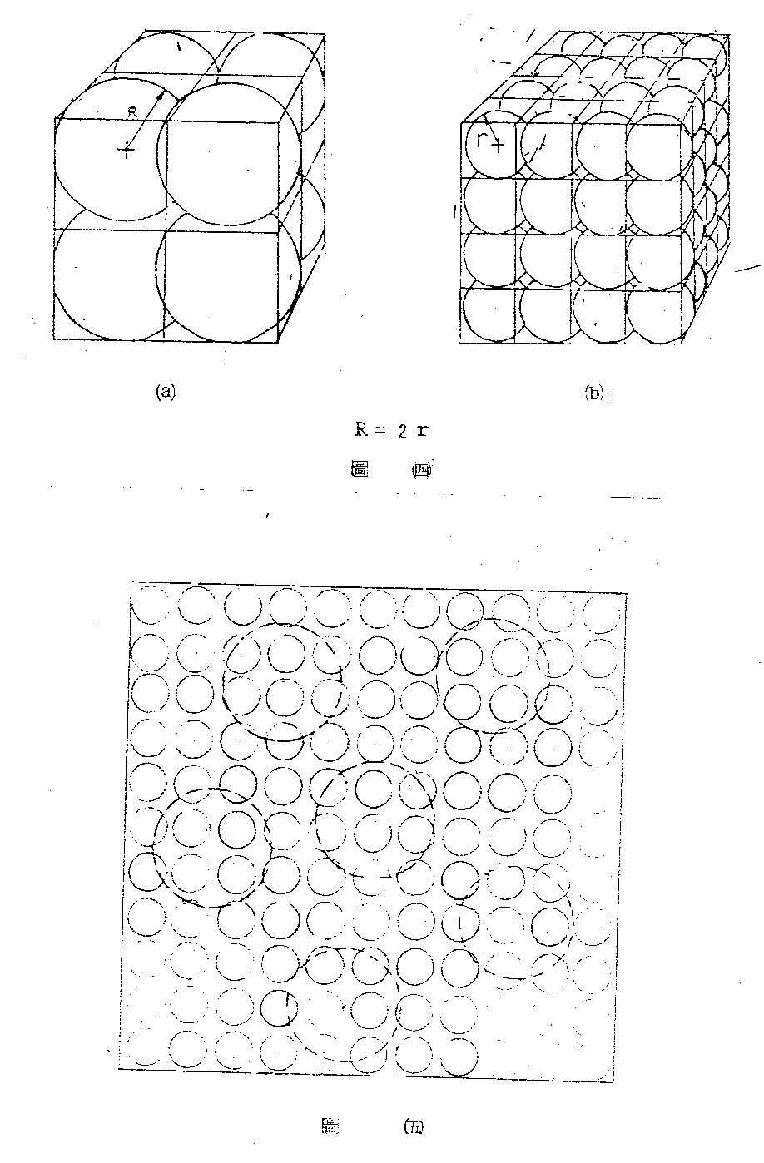

混凝土之工作度，除塌度外尚需考慮另一個很重要的特性，即所謂的材料析離
(Segregation)現象。材料析離包括二種現象，一為浮水，另一為石頭沉底，均因
重力而起，即輕者上浮，重者下沉。防止這種現象最好的對策是砂漿要有黏滯性，
即稠度。普通人都知道，海灘裏的海砂加水沒有稠性，不易塑成細膩的形像，但泥土加水即可揉成可塑性黏土。兩者之分別在海砂之顆粒較粗，泥土之顆粒較細。因為細微顆粒之單位重量表面積很大，能吸附大量的水份，形成黏性的漿體。因此混凝土之砂漿中需要適量的細粒存在，才能形成稠度，防止浮水之上升及粗骨材之下沉。細粒過多則混凝土之水量需要增加以保持其要求塌度，如此則會加大水灰比而減低混凝土之強度。反之，細粒太少則會形成粗糙無黏性的混凝土，容易形成浮水現泉。混凝土內之細微顆粒包括水泥細粉及砂中之細粒，兩者之總量需適當，因此富級配之混凝土，即高強度混凝土，因其水泥用得多，故細粒砂應減，即用FM (即Fineness modulus，稱謂粗細係數) 較大值之砂。反之貧級配混凝上，水泥少，細粒砂量要多以增黏性，混凝土縱有適當之細粒，但若沒有充分的攪拌，水分沒均勻的擴散到細粒表面上，也無法得到混凝土的稠性。廚師揉麵團，需要反覆的擠揉，目的在使水分擴散到麵粉之每一角落，以得到均質稠度的麵團。同理，混凝土也要充分的拌合，如日文所稱的「練」，方能得到好稠度，可避免材料之析離。
由上之論述可知，混凝土內需要適量之細粒，故在此前題下，混凝土骨材級配
之下限已定，即不能缺少細粒。因此要增加骨材級配之級數，唯有增加骨材級配之上限，即骨材之最大粒徑愈大，骨材之級配數愈多，可使骨材之總表面積S及集密空隙V減少。故製造混凝土時，在可允許的範圍內，應盡量增大骨材之最大粒徑，以減少水泥糊體之需要量。
骨材級配良好與否，影響混凝土之品質甚大。控制骨材級配之方法不難，可說是事在人為，只要有心就可做到。因此預拌廠要在合理合法的條件下節省混凝土成本，可在骨材級配改良方面下功夫。
有關骨材級配之資料，美國ASTM-C33之規定可供應用。除級配外，骨材之形狀也會影響S與V，扁長形石頭或砂粒之表面積較比方圓形者大，級配後之密集空隙也大，故應盡量少用扁長形之骨材。一般碎石機可分二類：一為壓碎式；另一為擊碎式。壓碎式製造之碎石較易形成扁長形碎石，如國內通用之顎式碎石機(Ｊaw crusher)。擊碎式擊出之碎石則較為方圓。故初碎可用壓碎式碎石機，而細碎時應使用擊碎式碎石機。

問題：
- 如何配料才能得到較經濟之混凝土？
- 試論混凝土之乾縮與水泥糊体之關係。
- 混凝土使用之骨材需有級配，其理何在？
- 混凝土不析離之要領為何？

